Quản lý bán hàng

**Sơ đồ mức 0:**

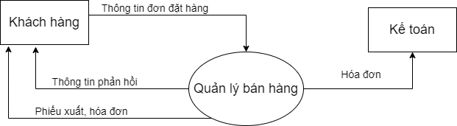

**Sơ đồ mức 1:**

